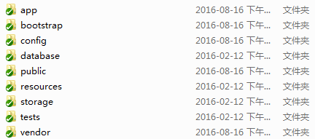

1.app：目录包含了应用的核心代码

Console： 目录包含了所有的Artisan命令

Entity：目录包含了数据库表的实体模型

Events： 目录是放置事件类的地方，事件可以用于通知应用其它部分给定的动作已经发生，并提供灵活的解耦的处理

Exceptions： 目录包含应用的异常处理器，同时还是处理应用抛出的任何异常的好地方。

Http： 目录包含了控制器、中间件和请求等

System：目录包含了系统配置数据接口的控制器

Service：目录包含了数据接口的控制器

View：目录包含了视图的控制器

Jobs： 目录是放置队列任务的地方，应用中的任务可以被队列化，也可以在当前请求生命周期内同步执行

Listeners： 目录包含事件的处理器类，处理器接收一个事件并提供对该事件发生后的响应逻辑，比如，UserRegistered 事件可以被 SendWelcomeEmail监听器处理

Models：目录包含常用模型

Tool：目录包含常用工具（或者函数）及其他三方工具

2.bootstrap： 目录包含了少许文件用于框架的启动和自动载入配置，还有一个文件夹用于包含框架生成的启动文件以提高性能

3.config： 目录包含了应用所有的配置文件

4.database： 目录包含了数据迁移及填充文件，如果你喜欢的话还可以将其作为 SQLite 数据库存放目录

5.public： 目录包含了前端控制器和资源文件（图片、JavaScript、CSS等）

6.resources: 目录包含了视图文件及原生资源文件（LESS、SASS、CoffeeScript），以及本地化文件

lang：目录包含了语言包

views：目录包含了前端模板

componet：模板组件

errors：自定义报错模板

layouts：框架模板

member：会员模板

1. storage： 目录包含了编译过的Blade模板、基于文件的session、文件缓存，以及其它由框架生成的文件，

app：目录用于存放应用要使用的文件

Cache：目录用于存放相应子公司的系统配置文件

framework： 目录用于存放框架生成的文件和缓存，最后，logs 目录包含应用的日志文件

8.vendor： 目录包含Composer依赖